Nama : Fajar Nugraha

NIM : 1207070041

**MORFOLOGI CITRA**

Percobaan- Opening

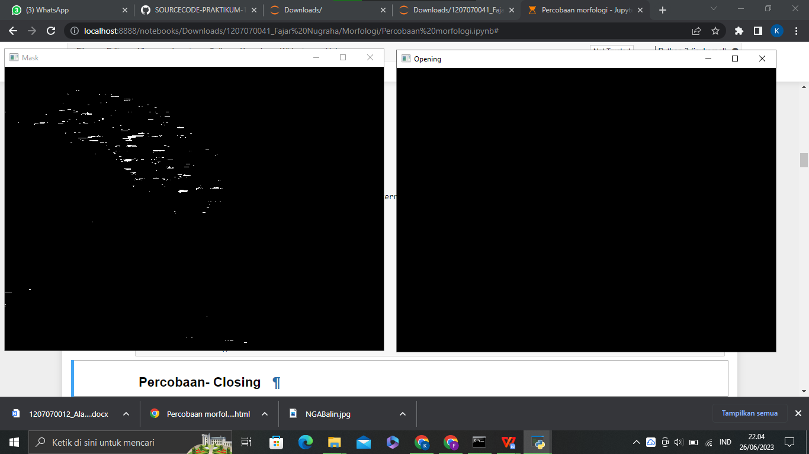

Percobaan-Closing

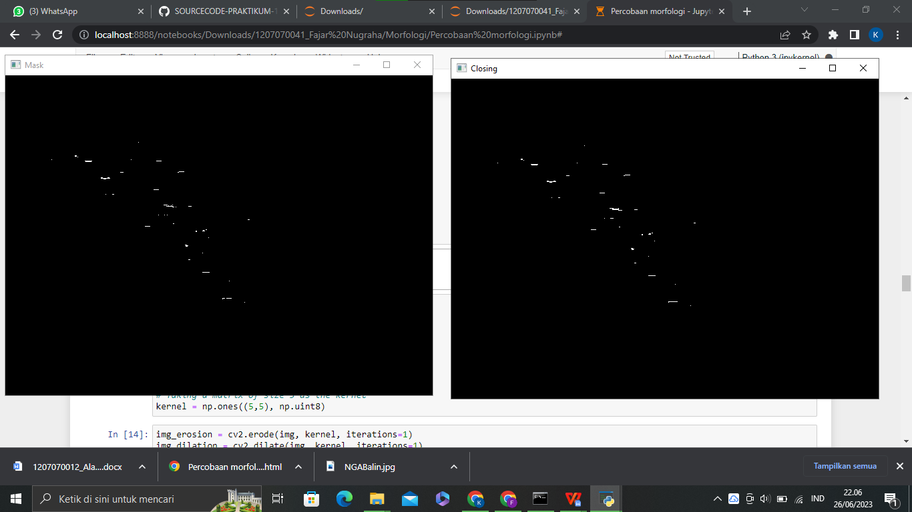

Bisa dilihat pada kedua gambar di atas perbedaan utama antara morfologi pembukaan dan penutupan terletak pada urutan operasi erosi dan dilasi. Pembukaan dimulai dengan erosi dan diikuti dengan dilasi, sedangkan penutupan dimulai dengan dilasi dan diikuti dengan erosi. Operasi pembukaan menghilangkan detail-detail kecil dan meratakan batas-batas objek, sementara operasi penutupan mengisi celah dan mengembalikan objek ke ukuran aslinya.

**Percobaan Dilasi & Erosi**

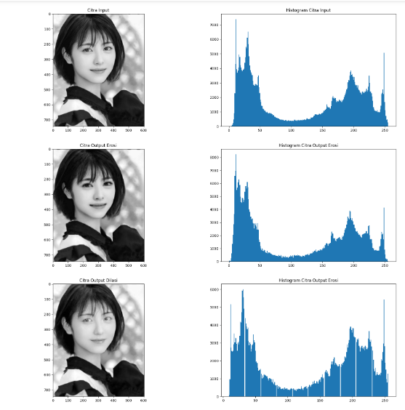

Perbandingan antara dilasi dan erosi dapat dilihat dari beberapa aspek:

1. Efek:

Erosi mereduksi ukuran objek dan menghapus detail kecil di sekitar objek. Dilasi memperbesar ukuran objek, mengisi celah, dan menghubungkan struktur.

2 Penggunaan:

Erosi berguna dalam pemrosesan yang memerlukan pemisahan objek dari latar belakang, deteksi tepi, dan penghapusan noise.

Dilasi digunakan dalam operasi seperti penggabungan objek, pengisian lubang dalam objek, dan ekstraksi fitur.

1. Ketergantungan terhadap elemen struktur:

Efek dari erosi dan dilasi sangat tergantung pada ukuran, bentuk, dan orientasi elemen struktur yang digunakan.

Ukuran elemen struktur yang lebih besar dalam erosi akan menyebabkan lebih banyak penyusutan dan menghapus lebih banyak detail.

Ukuran elemen struktur yang lebih besar dalam dilasi akan menyebabkan lebih banyak perluasan dan mengisi lebih banyak celah.

1. Urutan penerapan:

Urutan penerapan erosi dan dilasi memiliki pengaruh yang berbeda pada hasil akhir. Erosi diikuti oleh dilasi dalam operasi pembukaan, sementara dilasi diikuti oleh erosi dalam operasi penutupan.